Тема: Путешествие по родному краю.

Вид экскурсии: историческая, искусствоведческая.

Цель: познакомить экскурсантов с некоторыми архитектурными памятниками и другими достопримечательностями сельских поселений Песчанокопского района (с. Песчанокопского, с. Развильное, с. Рассыпное и с. Летник).

Объекты показа:

1. Обелиск «Они умирали, чтоб жили мы» (с. Песчанокопское).

2. Памятник «Фронтовой вдове и матери солдата» (с. Песчанокопское).

3. Церковь Покрова Пресвятой Богородицы (с. Песчанокопское).

4. Аллея славы (с. Песчанокопское).

5. Братская могила неизвестных воинов (с. Развильное).

6. Мемориальный комплекс «Памятник погибшим воинам» (с. Рассыпное).

7. Обелиск памяти павших героев (с. Летник).

8. Храм Серафима Саровского (с. Летник).

Здравствуйте! Добро пожаловать в Песчанокопский район. Меня зовут Вадим Зинченко, и сегодня я буду вашим гидом по достопримечательностям нашего района. Если у вас возникнут проблемы или что-то случится, то не стесняйтесь мне об этом сказать. Если у вас есть вопросы, то спокойно их задавайте. Я здесь для того, чтобы отвечать на ваши вопросы. Не надо торопиться, спокойно здесь осмотритесь. Что ж, начнем.

Для каждого человека родной край является самым красивым местом на планете. Мой родной край – Песчанокопский район. За период существования района и сельских поселений, входивших в его, произошло немало событий, изменений, преобразований, одно поколение сменяло другое. Крестьяне пахали землю, сеяли, собирали урожай, кормили и содержали свои семьи, занимались благоустройством села, защищали свой родной край от врагов. Давайте вернемся в начало 19 века?!

История села Песчанокопского тесно связана с историей заселения Северного Кавказа. Село Песчанокопское было основано выходцами из Курской, Орловской, Рязанской губерний и первоначально относилось к Медвеженскому уезду Кавказской, а затем Ставропольской губернии. Переселенцы из этих же мест и основали в последующие десятилетия остальные населенные пункты района.

Песчанокопский и Развиленский районы, как самостоятельные административные единицы, были созданы в далеком 1934 году. В Песчанокопский район тогда входили Жуковский, Летницкий, Песчанокопский и Рассыпянский сельсоветы, а в Развиленский -Богородицкий, Краснополянский, Николаевский, Поливянский и Развиленский. В 1937 году Песчанокопский и Развиленский районы вошли в состав Ростовской области. 19 мая 1959 года Развиленский и Песчанокопский районы объединились в один Развиленский с центром в селе Песчанокопском. А в марте 1960 года район все-таки был переименован в Песчанокопский. Население его в то время, составляло 41,2 тыс. человек.

**1. Обелиск «Они умирали, чтоб жили мы» (с. Песчанокопское).**

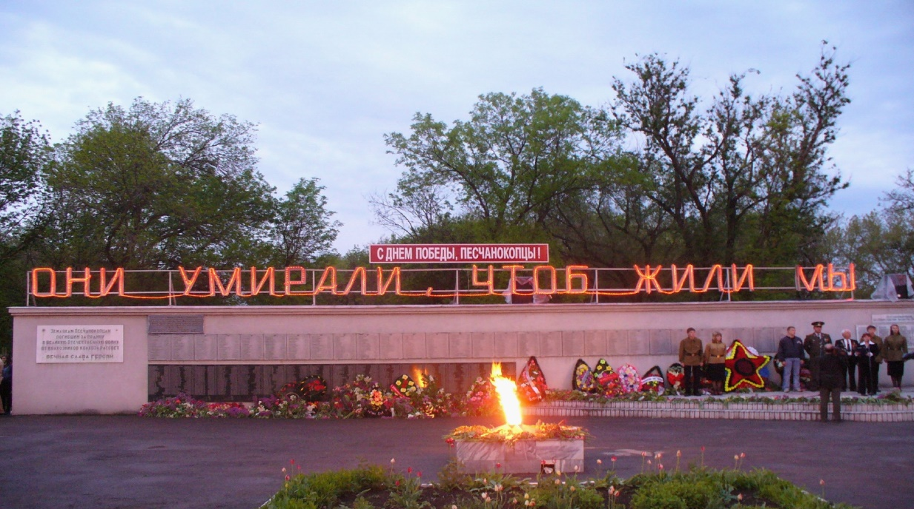

Сейчас мы находимся на пересечении улиц Энгельса и Ленина в селе Песчанокопском, основанном в 1803 году. Здесь находится обелиск Воинам-землякам, погибшим во время Великой Отечественной войны. Обелиск – яркое свидетельство героизма и мужества наших земляков. Представьте, 1967 год. Приближалось 50-летие Великой Октябрьской революции, Великая Отечественная война более 20 лет назад закончилась. Каждый житель села хотел как-то ознаменовать это событие. Так труженики колхоза «Рассвет» решили на свои средства построить в селе памятник, увековечив имена тех, кто погиб на фронтах Великой Отечественной войны. Руководил колхозом в те годы Борис Иванович Кучма, патриот своей страны, своего района. Он в короткие сроки получил проект на строительство обелиска, нашел строителей, и началась долгожданная стройка. 31 октября 1967 года состоялось открытие монумента. На это мероприятие прибыло много важных гостей: представители всех сёл нашего района, руководители области и делегации соседних районов, пришли все жители села – вдовы, дети, родственники погибших, участники Великой Отечественной войны. Представьте, почти 50 лет назад вся территория вблизи обелиска была заполнена народом! Прозвучало множество поздравлений, наставлений от людей различных должностей и профессий. В заключении было зачитано письмо-обращение к потомкам, в котором труженики колхоза «Рассвет» от имени всех односельчан поклялись вечно хранить в своих сердцах имена погибших и завещали будущим поколениям быть достойными памяти павших. А после этого на глазах всех присутствующих послание было вложено в цинковый ящик, запаяно и замуровано в нишу стелы. Обратите внимание, на плите, под которой замуровано письмо, имеется надпись: «Вскрыть в 2045 году». Только подумайте, нашим землякам предстоит стать свидетелями этого замечательного события, когда 9-го мая 2045 года, через 100 лет со дня Победы, будет вскрыто и прочтено это послание будущему поколению. В наши дни обелиск реконструирован, на его плитах высечено 1467 фамилий погибших песчанокопцев.

**2. Памятник «Фронтовой вдове и матери солдата» (с. Песчанокопское).**

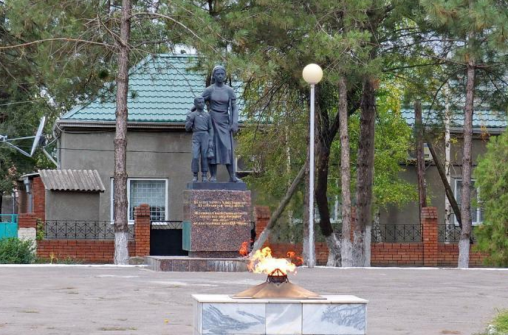

Обратите свой взор направо. Рядом с обелиском Воинам-землякам стоит памятник «Фронтовой вдове и матери солдата». По настоянию фронтовиков Калиберда В. В. и Косова А. П. местной администрацией было принято решение о возведении этого памятника. Построен он был на народные средства и посвящен всем женщинам и матерям, создавшим надежный тыл советским воинам во время Великой Отечественной войны. Открытие памятника состоялось 28 сентября 2007 года. Эти два памятника сегодня образуют Мемориал Славы, который является достопримечательностью села Песчанокопское. Здесь часто проводятся торжественные мероприятия для жителей села.

**3. Церковь Покрова Пресвятой Богородицы (с. Песчанокопское).**

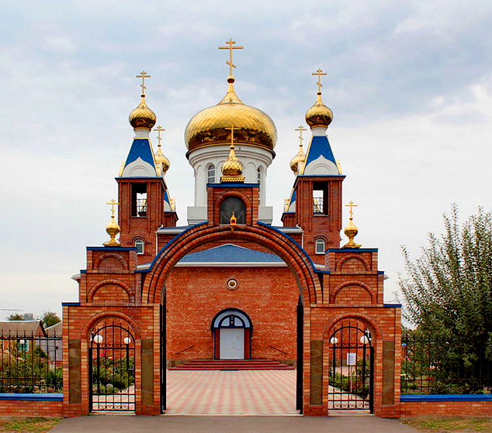

Сейчас мы с вами находимся на территории церкви Покрова Пресвятой Богородицы. Раньше на этом месте стоял молитвенный дом, располагавшийся, кстати, в здании бывшего вытрезвителя. Жители села, в котором в начале прошлого века было две церкви, решили воссоздать былое великолепие буквально с первых дней образования прихода. В 1994 году был заложен фундамент нового храма. Затем почти десятилетие был период безденежья и замороженной стройки. В 2006 году опять взялись за стройку, как говорят песчанокопцы, «всем миром». Благодаря стараниям настоятеля храма отца Виктора на строительство было собрано 12 миллионов рублей, что составляло только половину стоимости всех работ. Другая половина - бескорыстная и безвозмездная помощь прихожан. Кто-то подъемным краном помог, кто-то строительными материалами, кто-то просто своим трудом. Храм был достроен в 2009 году. Кстати, любой храм, если смотреть на него с боку, должен быть выше всех близлежащих построек. Это условие соблюдено и при строительстве церкви Покрова Пресвятой Богородицы.

**4. Аллея славы (с. Песчанокопское).**

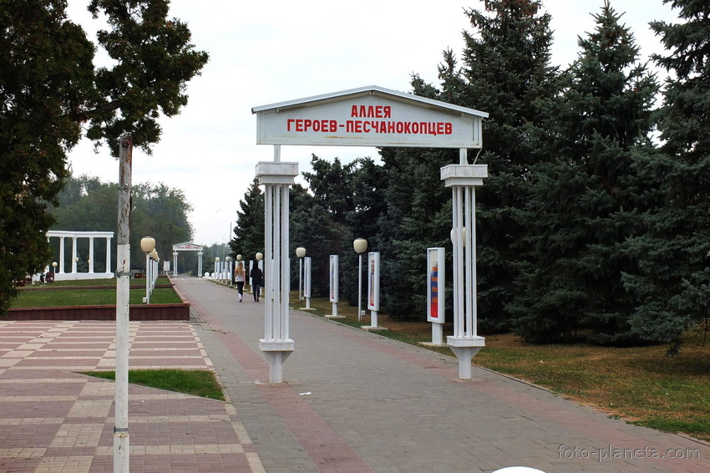

Сейчас мы находимся в центре села Песчанокопское. Позвольте представить вашему вниманию Аллею героев-песчанокопцев.

В наше время становится мало людей, которые участвовали в Великой Отечественной войне и жили в тяжелое послевоенное время. Эта аллея призвана увековечить память о наших героях. Была установлена она относительно недавно, в прошлом десятилетии этого века. Начинается она со стенда «Слава России! Героям слава!» И продолжается стендами с биографиями героев района. Здесь размещена информация о Героях Социалистического труда, Героях Советского Союза, Кавалерах Ордена Славы, Ордена Ленина. Если вы внимательно прочитаете биографии на стендах, то заметите, что многие из этих людей уже умерли. Но есть и те, кто до сих пор живы, а значит, жива и память о Великой Отечественной войне.

**5. Братская могила неизвестных воинов (с. Развильное).**

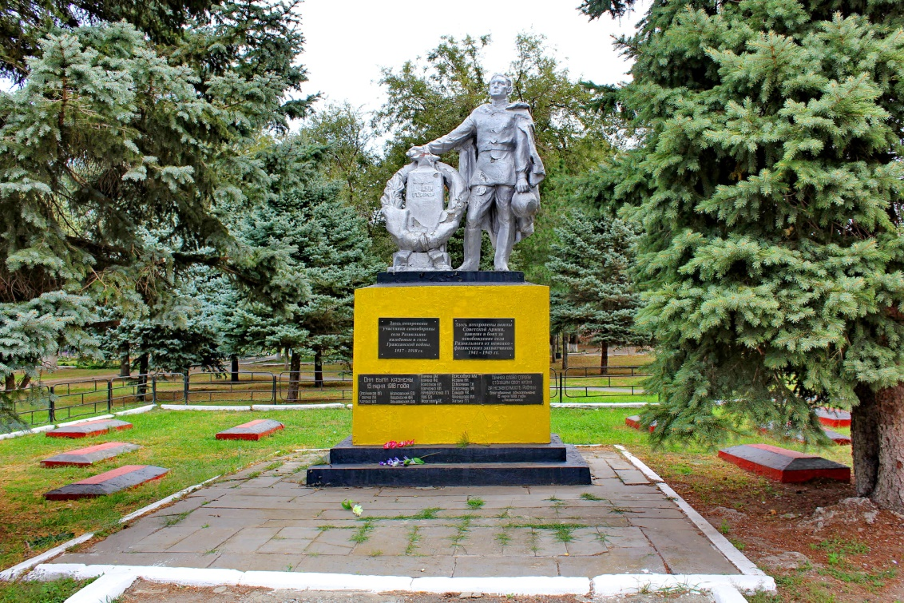

Мы плавно переместились в село Развильное Песчанокопского района, основанное в 1845 году. Находимся мы сейчас в восточной части центра на площади Ленина в сосновом сквере. Перед вами братское захоронение периода Гражданской войны и братская могила воинов Красной Армии, погибших летом 1942 года. На защиту своей Родины из села на войну ушли 1419 жителей , 497 погибли на полях сражений и не вернулись домой. В 1954 году на Братской могиле в селе Развильном установлен памятник. Там захоронено 31 человек. Из них 20 человек в 1920 году и 11 человек в 1947 году. Обратите внимание, на памятнике надпись: «Вечная слава героям, павшим в боях за Родину».

**6. Мемориальный комплекс «Памятник погибшим воинам»**

**(с. Рассыпное).**

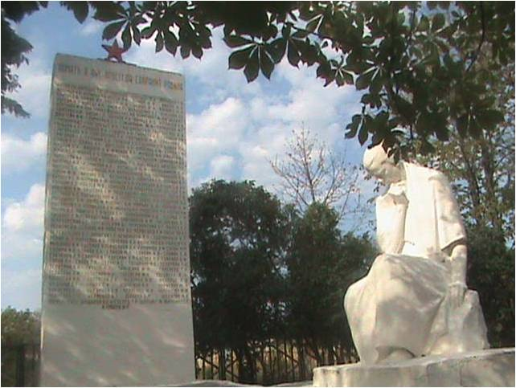 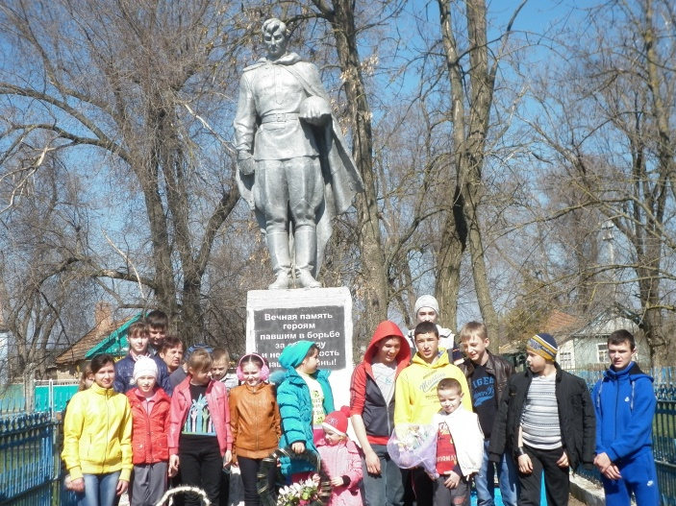

Добро пожаловать в село Рассыпное! Датой основания села считается 1808 год. Здесь на тот момент проживало 5 семей и 10 ревизских душ мужского пола. Главная достопримечательность этого села – его люди. Более 40 человек, работающих в различных отраслях, награждены высокими правительственными наградами за свой труд. Среди жителей села есть участники ликвидации аварии на Чернобыльской АЭС, а также участники Афганской войны. Сейчас в этом небольшом селе проживают 904 человека.

А мы находимся вблизи средней школы №38. Здесь располагается мемориальный комплекс «Памятник погибшим воинам», созданный в 1946 году. Здесь перезахоронено около сорока солдат, офицеров и мирных жителей, павших в 1942 и 1943 годах. Фигура солдата, высотой более 2 м, установлена на кирпичном постаменте. На фронт из села ушли 340 человек. Из них 211 не вернулись с войны. Имена 192 земляков, не вернувшихся с поля битвы, высечены на мемориальной стеле «Памятника Матери». Стела и памятник были сооружены жителями села Рассыпное в 1965 году в честь 20-летия со дня Великой Победы.

**7. Обелиск памяти павших героев (с. Летник).**

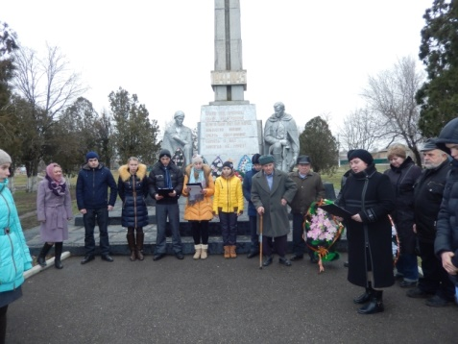

И последнее село Песчанокопского района, достопримечательности которого мы посмотрим, это Летник. Мы находимся на территории центральной площади села, где в теплое время проходят торжественные, праздничные мероприятия. Здесь находится детская площадка, сельский дом культуры, недалеко и средняя школа №16, которая носит имя Героя Социалистического труда Н.В. Переверзевой.

Здесь в 1967 году в селе Летник был открыт мемориальный комплекс и обелиск. На обелиске написаны имена около 400 человек. Каждый год школьники, ветераны и другие жители села в День Победы приходят к обелиску, возлагают цветы погибшим солдатам в знак вечной благодарности за подаренное мирное небо над головой.

**8. Храм Серафима Саровского (с. Летник).**

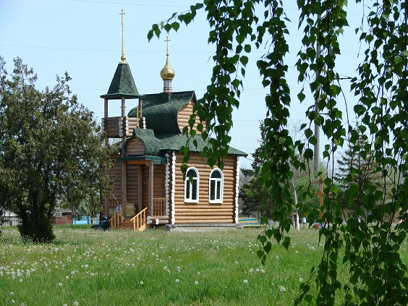

Сейчас перед вами храм преподобного Серафима Саровского. Строительство церкви началось в 2007 году. А в 2010 г. жительница села, на тот момент студентка 6-го курса, отделения монументальной живописи Академии художеств города Санкт-Петербурга, Архипова Оксана Владимировна завершила роспись храма. Настоятелем Свято-Покровского храма является священник Виктор Зубов. Еще до прошлого года велись ремонтные работы. Сейчас службы здесь проходят регулярно. В настоящее время любой православный может прийти в храм на богослужение.

Вы наверняка обратили внимание на стелу на въезде в село. Так вот, основным элементом стелы является икона Серафима Саровского, в честь которого и назван храм. Стелу поменяли относительно недавно, так как была изменена дата основания села – с 1803 года на 1792 год. Внести изменения в дату основания села помог Озеров Алексей Алексеевич, благодаря стараниям которого удалось найти архивные материалы с упоминанием села Летник. Была обнаружена «Карта Кавказского Наместничества», изданная в 1792 году. На карте отмечена «почта Летницкая», что и посчитали первым упоминанием о селе Летник.

Итак, дорогие друзья! Наша экскурсия подошла к концу. Надеюсь, вам понравился тур. Хотелось бы еще раз подчеркнуть основную мысль нашего «путешествия» - сельские поселения, как и крупные города нашей страны, также имеют свою историю, своих героев, свои традиции, свои достопримечательности, которые очень ценятся местными жителями. Спасибо за внимание!